Tietokantasovellus

Tuukka Kangas

Johdanto

Tarkoitukseni on luoda tietokantasovellus, johon voi tallentaa frisbeegolf tuloksia. Käyttäjä pystyy lisäämään tietokantaan ratoja, antamaan tuloksia sekä tarkastelemaan niitä myöhemmin. Mahdollisuuksien mukaan sovellus antaa tilastoja kehityksestä kootusti.

Työ toteutetaan tietojenkäsittelytieteen laitoksen palvelimella (tarkka palvelin ei ole vielä tiedossa). Tarkoitukseni on toteuttaa sovellus PHP:lla ja tarkoituksena on yrittää upottaa siihen myös R:ää (tilastointia ja kuvaajia varten). Tietokannan vaihtoa en ole vielä suunnitellut.

Käyttötapauksia

Tarkoituksena ei ole luoda kovinkaan monimutkaista järjestelmää. Näillä näkymin sitä voi käyttää käyttäjä sekä selailija.

**Käyttäjät**

Käyttäjä

Voi kirjautumisen jälkeen merkitä ja tarkastella tuloksia sekä lisätä ratoja.

Selailija

Voi tarkastella ratoja.

**Käyttötapauskaavio**

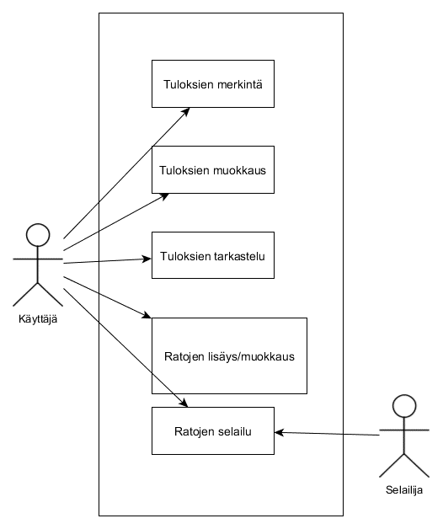

**Käyttötapakuvaukset**

Ratojen selailu:

Käyttäjä voi selailla ratoja. Hän voi hakea ratoja paikkakunnan ja vaatimusluokan mukaan. Käyttäjä näkee radan paikkakunnan, väylien lukumäärät, väylien ihannetulokset ja mahdollisesti myös pituudet.

Ratojen lisäys ja muokkaus:

Käyttäjä voi lisätä uuden radan. Hänen pitää antaa tällöin radalle väylien lukumäärä, väylien ihannetulokset sekä paikkakunta. Halutessaan hän voi antaa väylälle myös pituuden. Käyttäjä voi muokata kaikkia näitä tietoja.

Tuloksien lisäys

Käyttäjä voi lisätä oman tuloksen. Tuloksella on kilpailija, päivämäärä, rata ja jokaiselle radan väylälle toteutunut tulos. Käyttäjä voi halutessaan lisätä tulokselle muistiinpanoja, esimerkiksi säätietoja.

Tuloksien muokkaus

Käyttäjä voi käydä muokkaamassa omia tuloksiaan myöhemmin.

Tuloksien tarkastelu

Käyttäjä voi tarkastella tuloksiaan ratakohtaisesti. Hän näkee tietylle radalle heitettyjen lopputulokset sekä tarkemmin yhden tuloksen tarkemmat tiedot. Käyttäjä voi seurata omaa kehitystä.

Muita käyttötapauksia: rekisteröityminen ja kirjautuminen.

**Käsitekaavio**

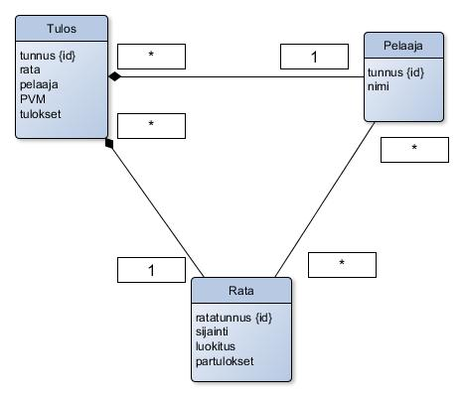

**Tietokohdemäärittelyt**

tietokohde: Tulos

|  |  |  |
| --- | --- | --- |
| Attribuutti | Arvojoukko | Kuvailu |
| Tunnus | int | Yksilöivä tunnus |
| Rata | rata | Kertoo radan |
| Pelaaja | pelaaja | Kertoo pelaajan |
| Päivämäärä | date | Päivämäärä |
| Muistiinpanot | merkkijono, max 200 | Vapaaehtoiset muistiinpanot |
| Tulokset | int | Tulokset eroteltuna väylittäin |

Tulos identifioidaan tunnuksella. Sille annetaan myös rata ja pelaaja. Tuloksella on attribuuttina myös päivämäärä. Käyttäjä saa halutessaan antaa muistiinpanoja tuloksille. Itse tulokset on talletettuna erilliseen tauluun.

tietokohde: Pelaaja

|  |  |  |
| --- | --- | --- |
| Attribuutti | Arvojoukko | Kuvailu |
| Tunnus | int | Yksilöivä tunnus |
| Nimi | merkkijono, max 100 | Nimi tai nimimerkki |

Pelaaja identifioidaan tunnuksella. Pelaaja voi antaa itselleen nimen.

tietokohde: Rata

|  |  |  |
| --- | --- | --- |
| Attribuutti | Arvojoukko | Kuvailu |
| Tunnus | int | Yksilöivä tunnus |
| Sijainti | merkkijono, max 60 | Kertoo paikkakunnan |
| Luokitus | merkkijono, max 10 | Kertoo rataluokituksen |
| Partulokset |  | Väylien ihannetulokset |

Rata identifioidaan tunnuksella. Sille annetaan attribuuttina paikkakunta ja rataluokitus. Väylien

ihannetulokset talletetaan erilliseen tauluun.

**Tietokantakaavio**

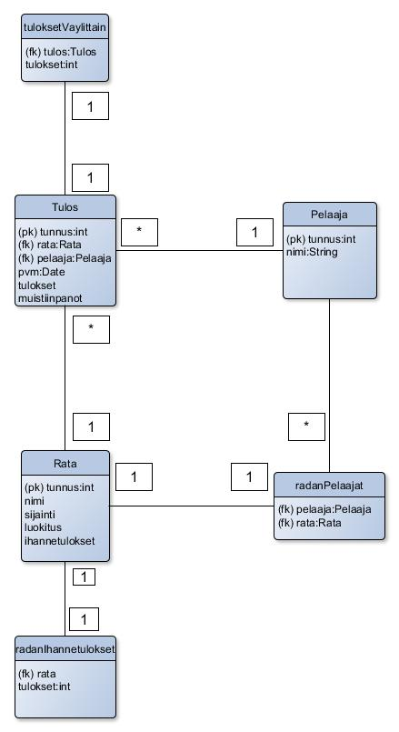

Jotta radan kaikki pelaajat löydetään, niin joudutaan tekemään liitostaulu radanPelaajat. Tuloksia ja radanihannetuloksia tarvitaan erilliset aputaulut.

Käynnistys- ja käyttöohje

Sovelluksen etusivu löytyy <http://tvkangas.users.cs.helsinki.fi/frisbeegolftulospalvelu/> ,joka toimii myös kirjautumissivuna. Tällä hetkellä kaikki voivat selailla ratoja, mutta vain kirjautuneet käyttäjät muokata tai poistaa niitä. Sivun yläreunan navigaatiopalkilla voi navigoida sivuilla.

Käyttäjätunnus Tuukka, salasana ss

Järjestelmän yleisohje

Sovellus noudattelee MVC-mallia. Kaikki oleellinen löytyy kansiosta app, jossa kontrollerit ovat kansiossa ”controllers”, mallit kansiossa ”models” ja näkymät kansiossa ”views”. Config-kansiosta löytyy käytetyt reitit. Kansiosta lib löytyy käytetyt apukirjastot. Tiedostonimet on kirjoitettu pienellä, tietokantataulut isolla.

Käyttöliittymä ja järjestelmän komponentit

*Käyttöliittymä vielä kesken 22.2.2016*

